南邮新版邮箱使用手册
南邮新版邮箱使用手册 1
一、用户首次登录邮箱 3
二、绑定QQ、微信 4
三、通讯录导出和导入 11
四、各类客户端使用 13
五、新邮箱密码忘记如何找回？ 22
六、自助查询功能 26
七、邮件签名功能 28
八、收信规则设置 28
九、邮件撤回功能 29

一、用户首次登录邮箱
1、个人用户首次登录新邮箱，需要通过门户点击邮箱系统进入新邮箱。
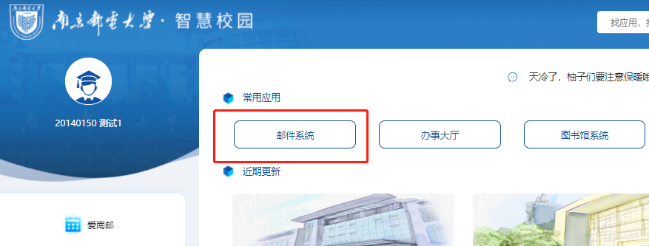

2、按照系统引导设置邮箱本地密码后即可使用新邮箱。
提示：满足密码条件后，会显示绿色，本地密码将用于绑定移动客户端使用，请妥善保存。无别名用户本地密码码还可用于申请别名。
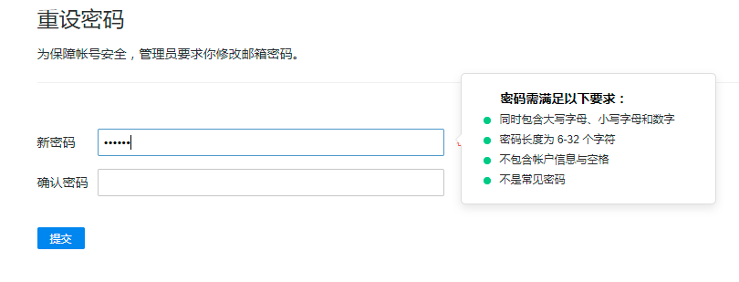

3、密码修改后，会跳转回登录页面，直接关闭，再次通过门户点击邮箱进入新邮件系统。

二、绑定QQ、微信
（一）新邮箱如何绑定微信？
新的邮箱实现邮箱与微信的高度一体化整合，微信可作为除手机专属app外在移动终端上的腾讯邮箱手机端、pad端解决方案，目前腾讯企业邮箱与微信的整合已经达到如下的具体效果：
1、微信号与腾讯企业邮箱账户直接绑定。
2、新邮件到达，微信第一时间提醒。
3、微信专属官方服务号支持，实现邮箱的全功能。
4、邮箱登录动态微信验证码，彻底杜绝盗号。
5、邮箱异常情况微信及时通知提醒。

（1）打开设置界面。
点击邮箱左上角“微信绑定”，点击“绑定微信”，跳转到二维码页面，进行绑定。
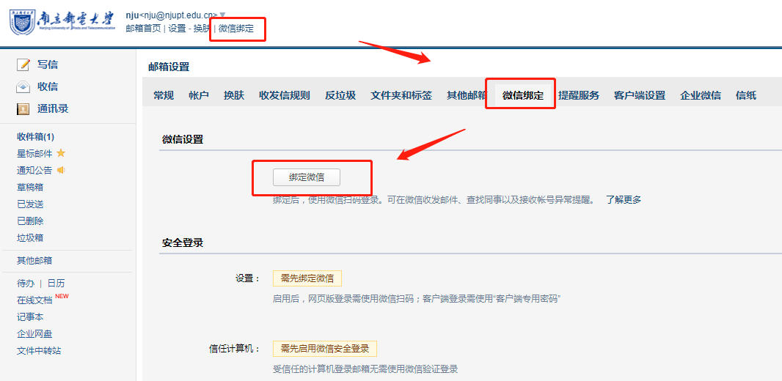
（2）进行微信绑定。
在微信绑定界面，通过手机微信扫一扫绑定微信。（每个用户进入自己的邮箱扫码，不要扫描下方的二维码）
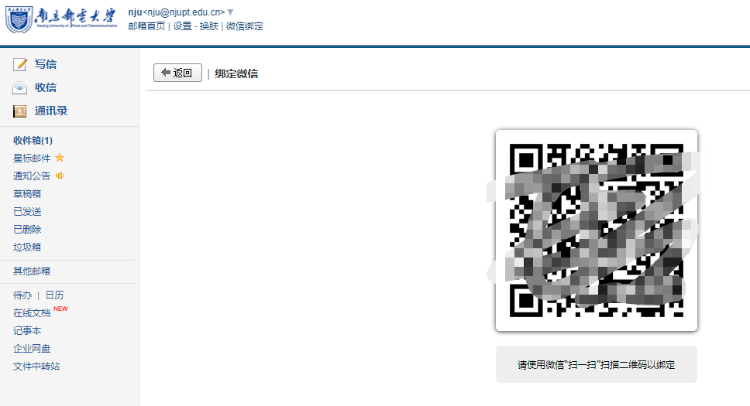

（3）微信进入邮箱。
打开微信，找到“腾讯企业邮箱”点击关注，在界面的下端点击“进入邮箱”，打开邮箱界面，查看邮箱收发情况。
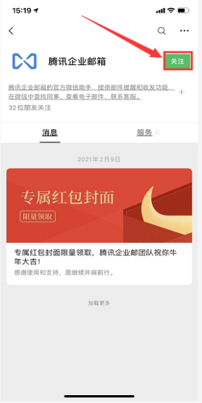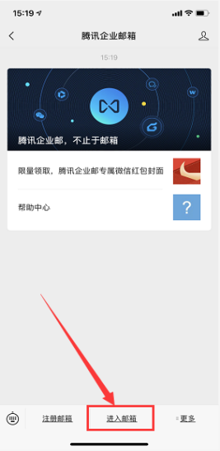

（4）解除微信绑定。
在邮箱“提醒服务”的“微信提醒”界面，点击“解除微信绑定”，用微信扫描弹出的二维码，即可解除邮箱与微信的绑定关系。
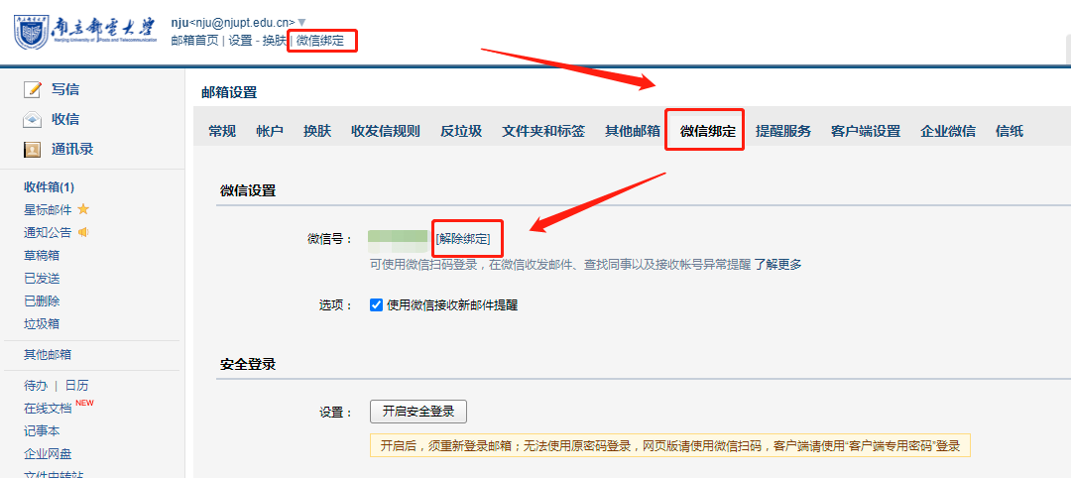
（二）新邮箱如何绑定 QQ？
绑定后，QQ上来信提醒，一键登录。企业邮箱来信了，会在QQ上进行提醒。同时，还可以通过QQ面板上的小信封登录企业邮箱。
（1）打开设置界面。
通过“设置”-“提醒服务”-“QQ 绑定”依次进入，打开 QQ 绑定界面。
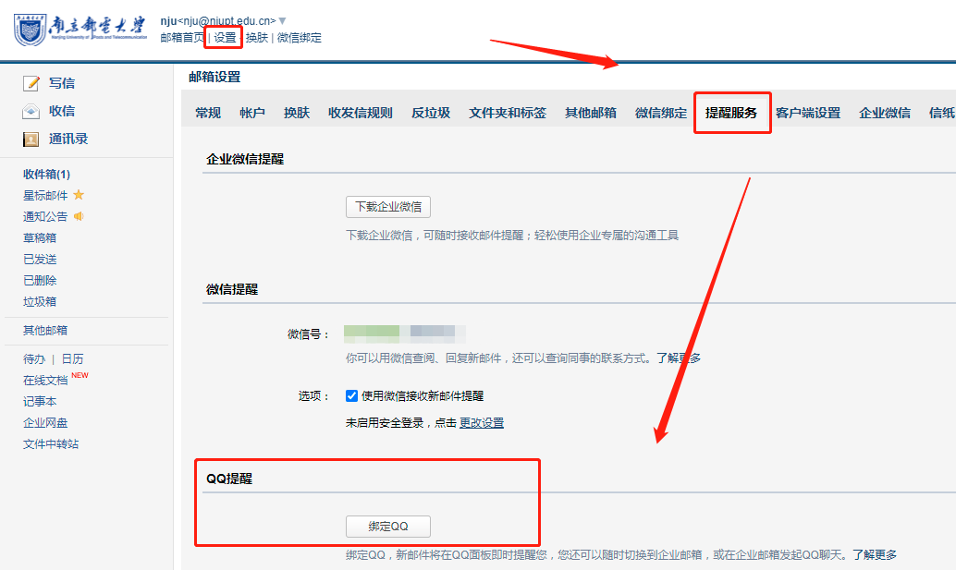

（2）进行 QQ 绑定。
在 QQ 绑定界面，通过手机 QQ 扫码绑定，或者通过输入 QQ 帐号密码登录绑定。
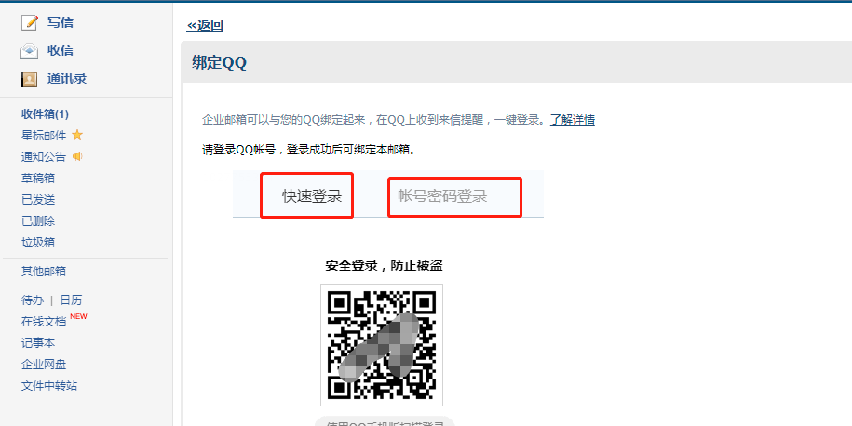

在绑定的同时，请注意相关设置。
（1）勾选“点QQ面板的小信封进入企业邮箱”，则默认进企业邮箱，否则仍会进入QQ邮箱。
（2）还可以选择“从QQ、QQ邮箱进入企业邮箱需要输入密码”。
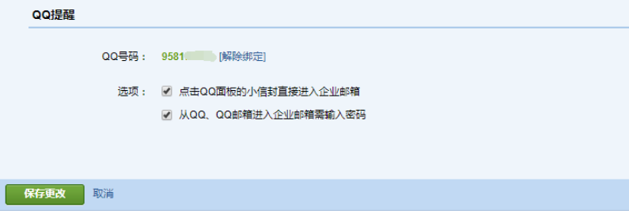

（3）解除 QQ 绑定。
在邮箱“提醒服务”的”QQ 提醒“界面，点击“解除绑定”即可解除邮箱与 QQ 的绑定关系。
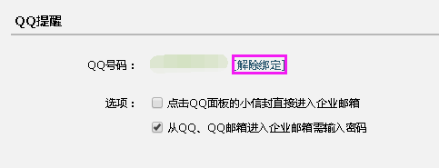

三、通讯录导出和导入

- 导出通讯录

- 登录旧邮件系统，点击邮箱左边的通讯录---导出通讯录
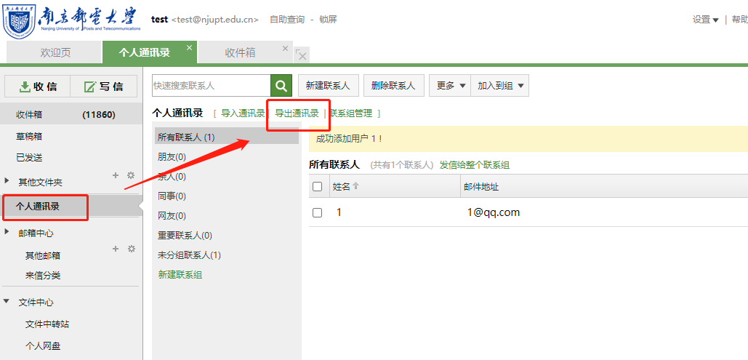

- 选择csv格式，点击导出。
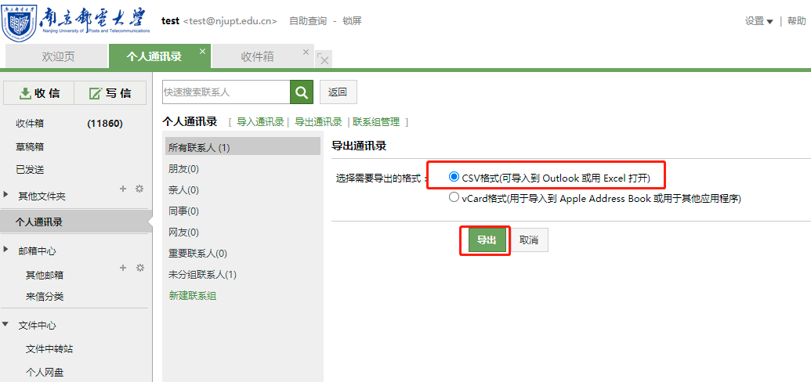

- 导入通讯录

- 通过单点登录新邮件系统，选择通讯录---工具--导入通讯录（选择之前导出的csv文件）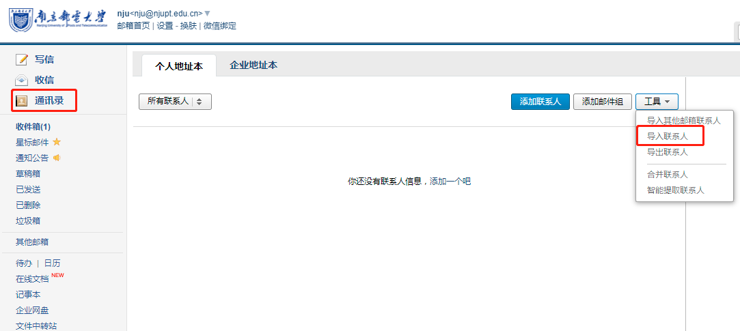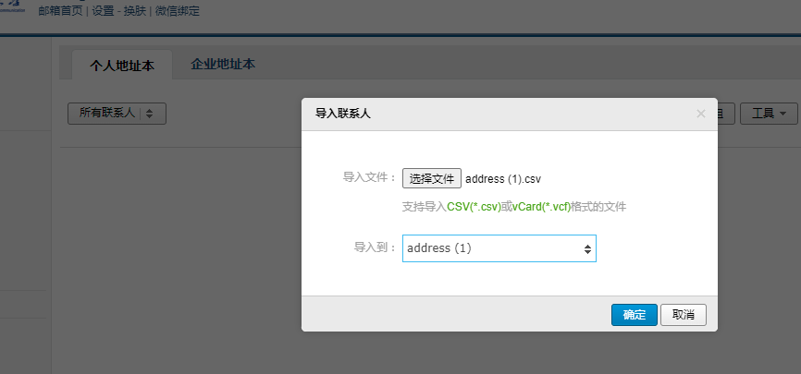
- 可以根据需求选择是否通知联系人（邮箱账号未变情况下可不通知）。
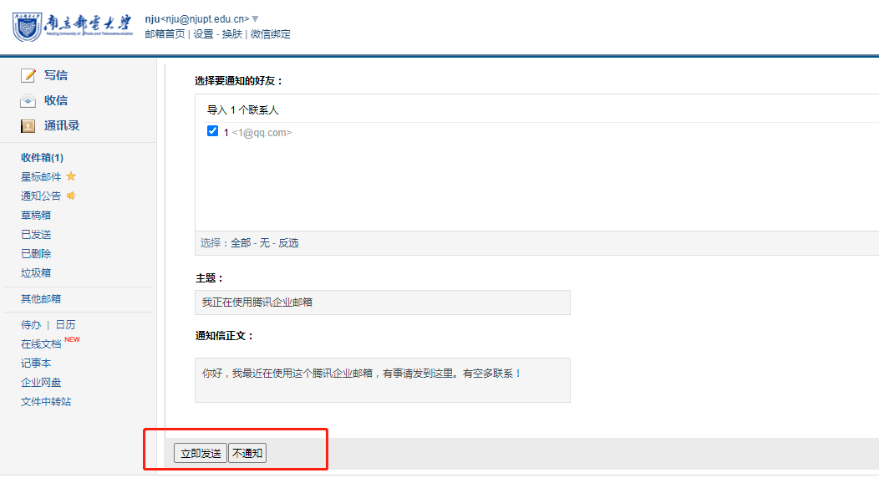
3、导入成功。
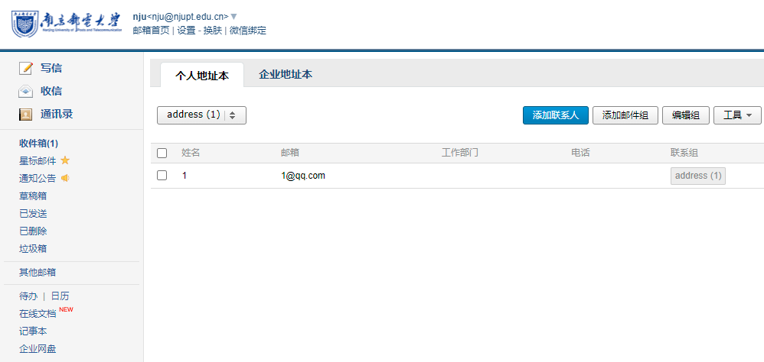

四、各类客户端使用

（一）电脑客户端使用

1、配置foxmail客户端
（1）登录网址 https://www.foxmail.com，根据您的电脑操作系统选择对应的foxmail客户端，下载并完成安装。
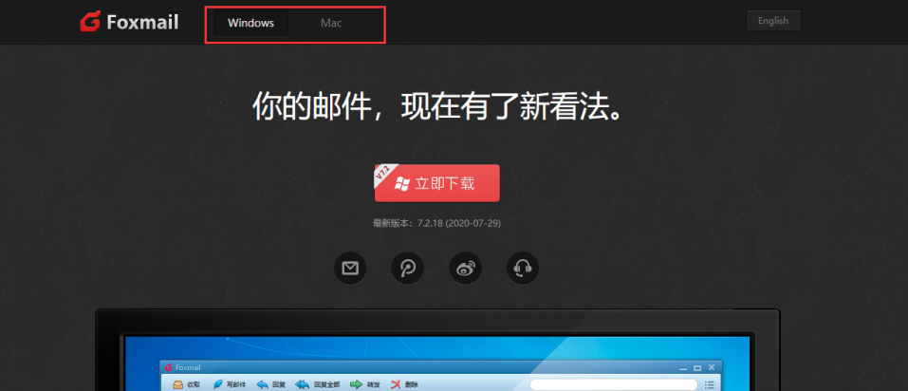
（2）打开foxmail客户端，点击新建帐号，进入帐号配置页面，选择腾讯企业邮箱
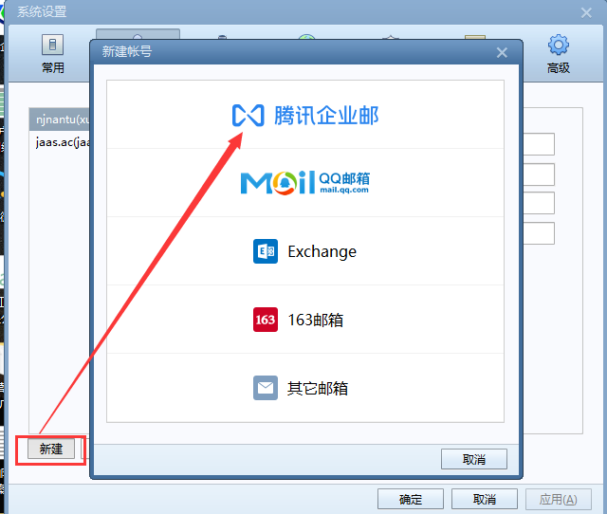
（3）选择微信扫码配置帐号可以直接配置，或选择更多添加方式—通过帐号密码添加。
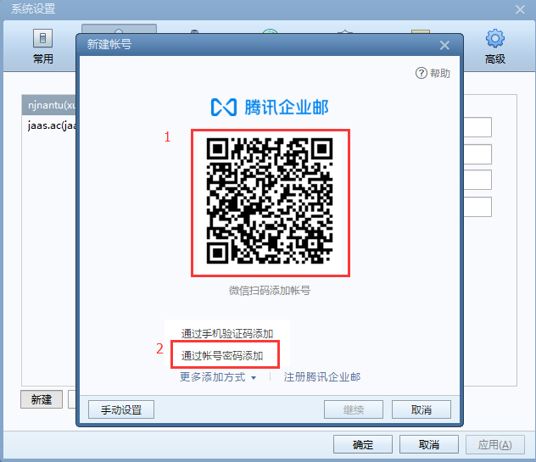

（4）如选择帐号密码添加模式，直接输入邮箱帐号密码，点击创建，完成配置（密码为邮箱本地密码）。
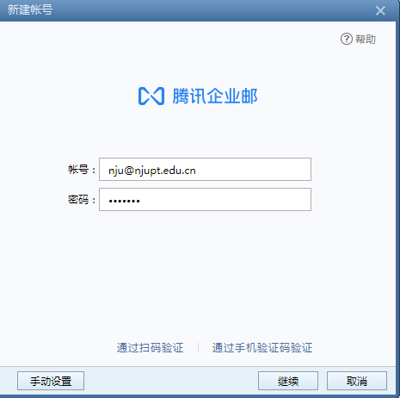

2、 配置outlook客户端
本教程中以outlook2013版本为例，配置outlook pop/imap协议
（1）打开outlook—点击文件—选择添加账户
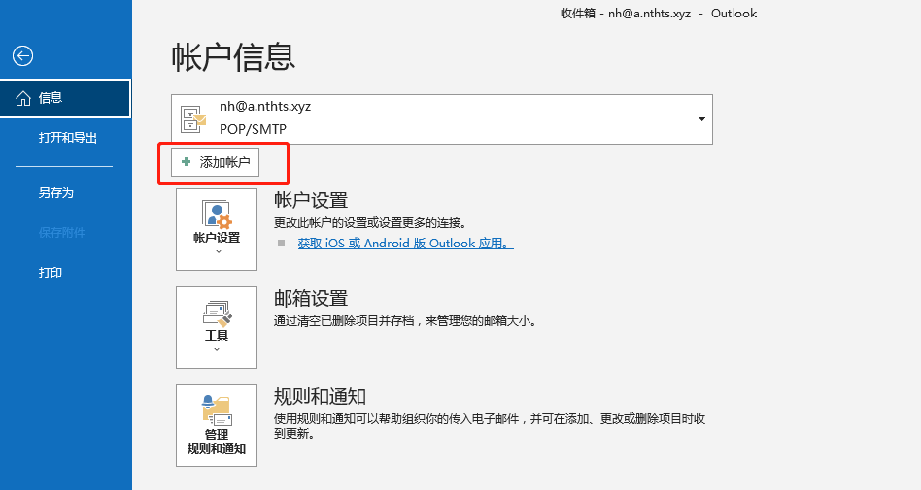
（2）跳转到添加新帐号页面—选择手动配置服务器，点击下一步
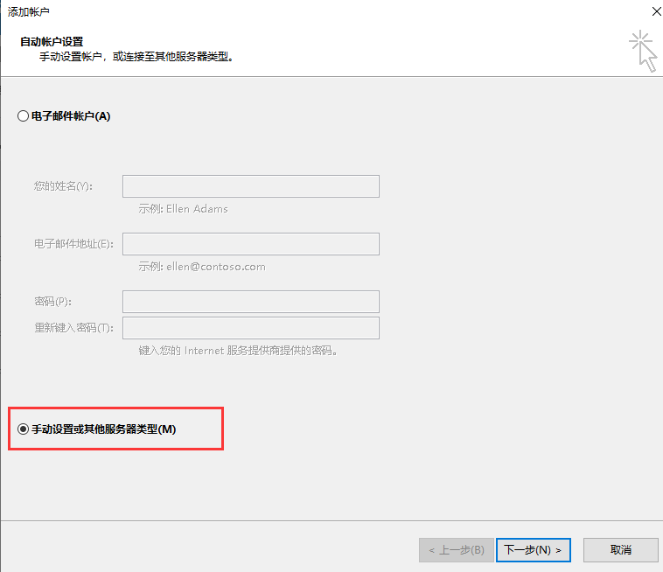
（3）选择pop或imap电子邮件账户，并点击下一步
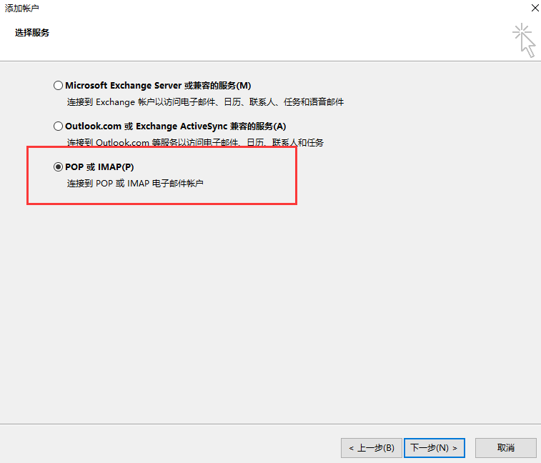
（4）输入姓名、邮箱帐号、账户类型（pop或者imap类型）、新邮箱密码（密码为本地密码），并输入服务器地址：
收信服务器地址(pop协议)：pop.exmail.qq.com
收信服务器地址(imap协议)：imap.exmail.qq.com
发信服务器地址(smtp协议)：smtp.exmail.qq.com
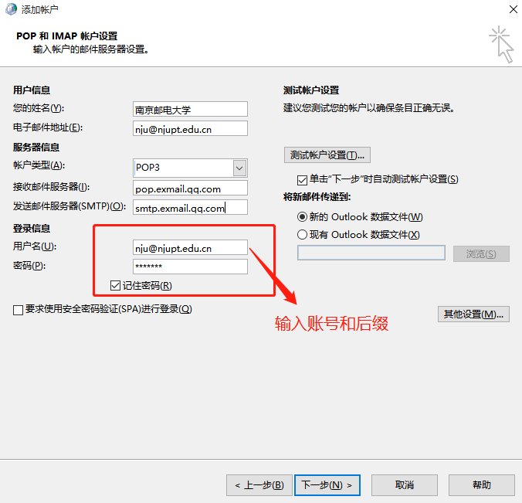

（5）点击其他设置—发送服务器—勾选“我的发送服务器要求验证”—点击确定
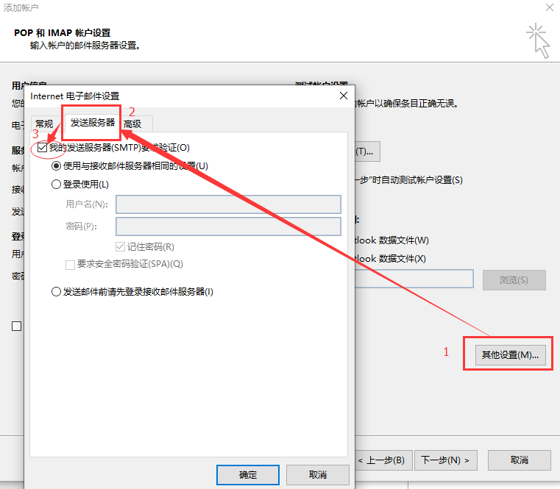
（6）返回到添加新账户页面，点击下一步，进入测试账户设置，测试通过后点击关闭，邮箱即配置成功。
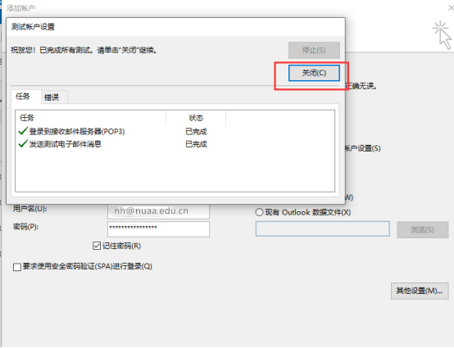
点击完成就可以正常使用。

- 手机客户端配置

1、苹果系统手机自带客户端使用
（1）进入mail程序，选择其他。
（2）在新建账号中输入邮箱账号及新邮箱密码。
（3）在服务器页面选择pop，输入完整的服务器地址：
接收邮件服务器：pop.exmail.qq.com
发送邮件服务器：smtp.exmail.qq.com
收发服务器密码为：新邮箱密码
（4）创建成功后跳转至邮箱使用界面，可正常收发和查看邮件。
2、安卓系统手机自带客户端使用
Android系统存在不同版本，但操作类似，设置方法如下：
（1）主菜单选择“电子邮件”跳转至“添加账户”，选择“pop”，输入完整电子邮件地址、用户名、新密码后，点击“登录”。
（2）登录后，页面跳转至账户设置，根据提示输入电子邮件地址、用户名、密码以及邮件收发服务器，端口选择默认，点击“下一步”后完成创建。

3、网易邮箱大师配置
（1）选择添加邮箱
（2）选择右上角手动设置。
（3）选择pop，输入邮箱账号密码（密码为邮箱本地密码）和服务器地址，端口默认
接收邮件服务器（主机名）：pop.exmail.qq.com
发送邮件服务器（主机名）：smtp.exmail.qq.com
（4）配置完成
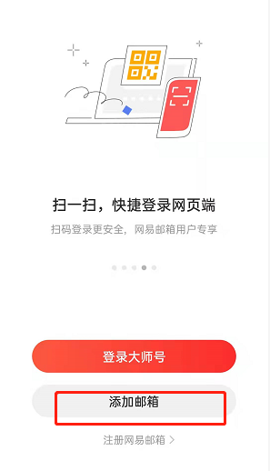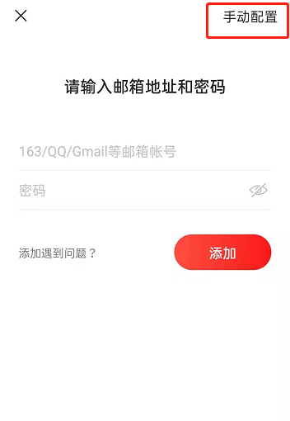
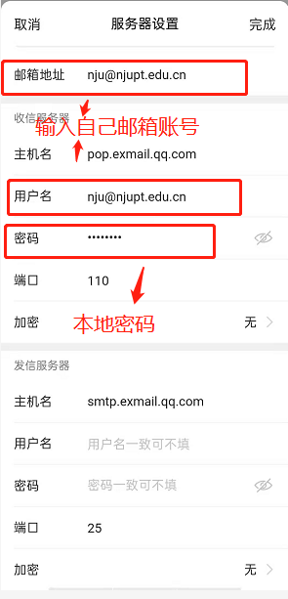

（三）、QQ邮箱APP配置方式
QQ邮箱APP支持微信登录、手机验证码登录、账号密码登录三种方式配置，建议直接使用微信扫码登录配置邮箱。
另外配置方式：账号密码配置QQ邮箱APP。
如果邮箱没有绑定微信，可以使用帐号密码登录的方式绑定APP，步骤：打开APP，点击“腾讯企业邮”—选择“账号密码登录”，输入邮箱账号和密码完成配置。
注：目前学校邮箱暂不支持手机验证码配置。

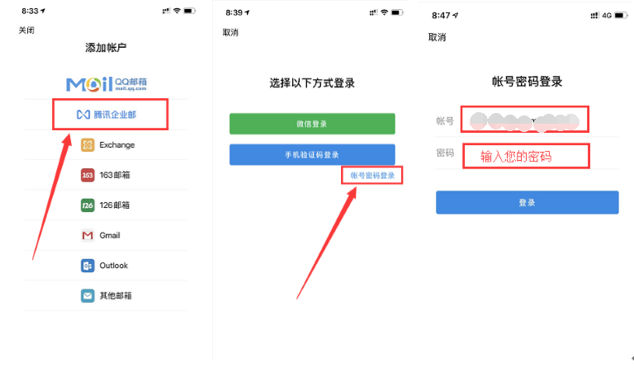

五、新邮箱密码忘记如何找回？
（一）绑定手机。
用户登录邮箱后，通过“设置”-“帐户”-“手机号码”，填写自己的手机号码
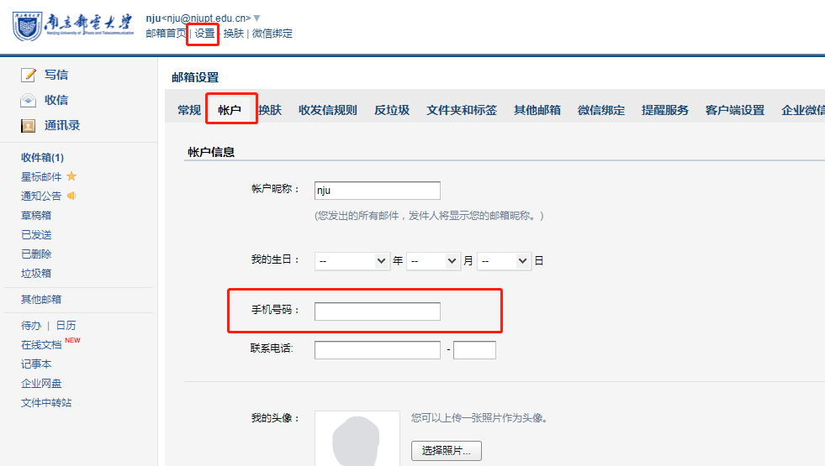

（二）使用“忘记密码”功能。
地址：https://exmail.qq.com/login
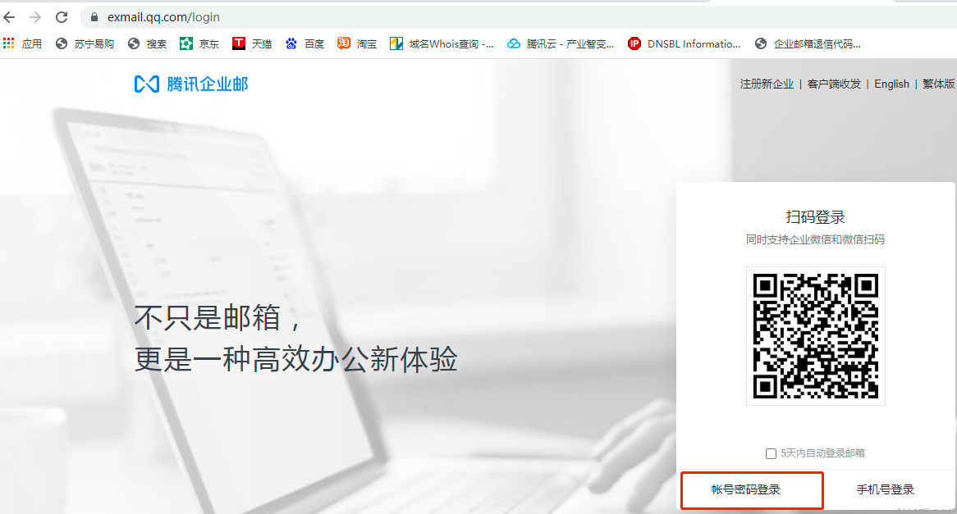
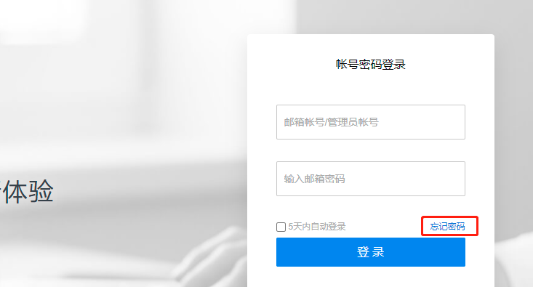

输入帐号信息和验证码。
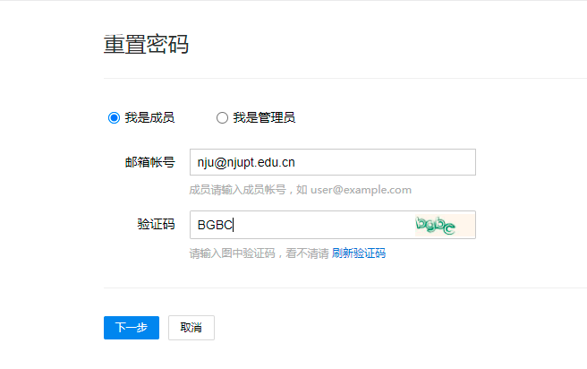

（四）发送验证码到密保手机。

验证成功后，系统会自动将验证码发送至密保手机。输入手机六位数字验证码

（五）设置新密码。

根据提示设置新密码，填写密保邮箱邮件中的验证码，点击“确定”，系统提示“重置密码成功”信息。

六、自助查询功能

如您的邮箱遇到收件未达或者误删除的情况，您可以在web邮箱首页—右上角自助查询可以查询到您的登录、发信、收信、删信、举报、其他邮箱管理。
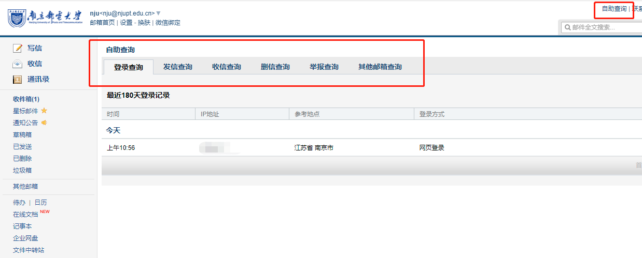

（一）登录查询

登录查询中可以查询您的登录记录，包括登录方式。通过查看登录记录，可以查询自己的邮箱是否有登录异常的情况，可以预防自己的邮箱帐号被盗。造成不必要的经济损失。

（二）发信查询

发信查询可以查询到您的发信记录，包括可以查看到发信的时间，收件人，邮件主题，投递状态并且可以对有需要的邮件进行撤回操作。

（三）收信查询

收信查询中可以查询到发送给自己的所有邮件，包括被服务器拦截的邮件。并可以进行相应的取回操作。

（四）删信查询

删信查询中查询的是被您彻底删除的30天内邮件，包括删除邮件的方式。并且删除6天内的邮件部分邮件可以恢复。

（五）举报查询

举报查询中可以查询到自己30天内举报垃圾邮件的记录，并且可以看到腾讯企业邮箱共收取到的举报数据。

（六）其他邮箱查询

其他邮箱查询中可以查询到您在腾讯 企业邮箱中管理其他邮箱收取邮件的记录，可以选择单个帐号的收取记录查看，也可以选择所有帐号的收取记录进行查看。

七、邮件签名功能
点击左上角设置—常规—添加个性签名，可以设置自己的邮件签名。

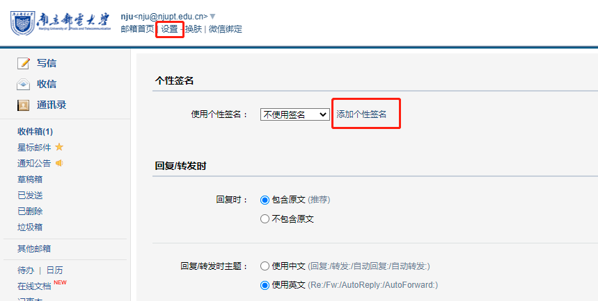

收信规则设置
点击左上角设置—收信规则，可以创建自己需要的邮件规则，实现邮件分类。

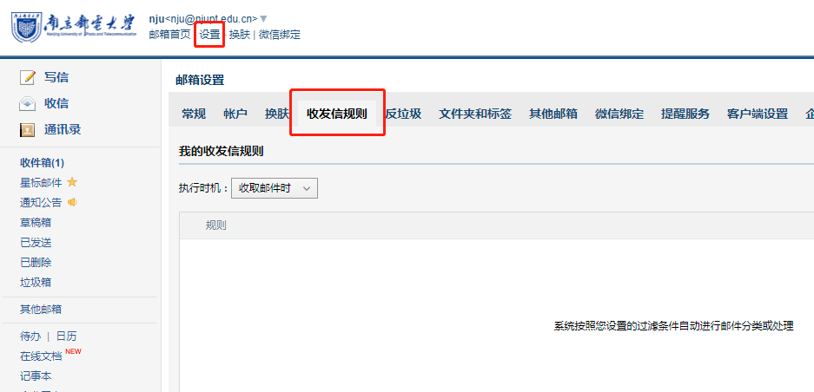

九、邮件撤回功能

1、对于已发送的邮件，在读信窗口，点击“撤回”（支持24小时内发送的邮件撤回）：

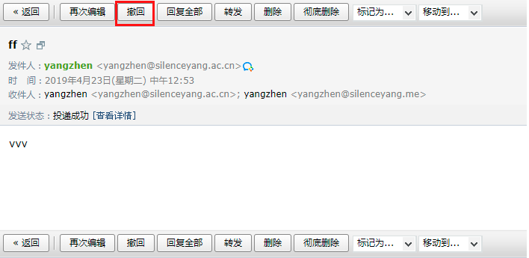

撤回邮件一般需要几秒到几分钟的时间完成，可以在上面的窗口中等待撤回的结果，也可以关闭窗口，之后查看系统邮件发来的撤回结果通知。

2、如果撤回成功，对于被撤回者而言，看到的邮件将变为某某主题的邮件已被撤回的提示，原先的内容和附件将被清除。

其它说明：
仅支持撤回24小时内发往腾讯企业邮和QQ邮箱的未读、已读邮件，不支持撤回发往如网易、Gmail等其它邮箱的邮件；
仅支持撤回保存在服务器上以及保存至windows foxmail(7.2.17及其以上版本)本地的邮件，无法撤回保存至其他本地客户端的邮件。

